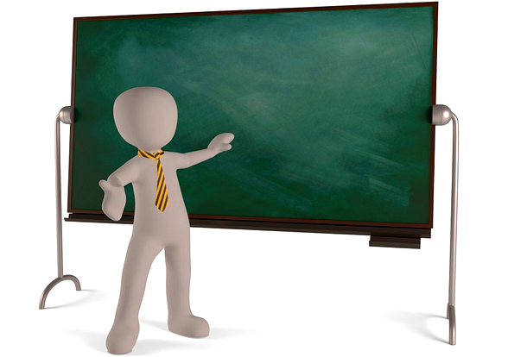
Частная школа-пансион «Ступеньки»
«МОЯ ПЕДАГОГИЧЕСКАЯ ФИЛОСОФИЯ»
г. Сочи
Эссе учителя начальных классов
Киселевой Марины Владимировны

Профессию учителя считаю самой главной на свете. Учительство – это искусство…и труд, тяжелый и ответственный. Учитель обращается к душе человеческой напрямую…Воспитывает личностью своей, своими знаниями и любовью, своим отношением к Родине.
Д.С.Лихачев
Моя жизнь – непрерывное служение. Служение идеям добра, справедливости, правды – всего того, что должно составлять основу человеческого бытия. Пожалуй, первое, что приходит на ум человеку, читающему строки о служении, следующее: «Видимо, священник… Актёр? Или, может, военный?» И тогда я улыбнусь… Нет, я всего лишь…школьный учитель. Но для меня в этом «всего лишь», как и для моих коллег, заключён целый мир, в который вмещаются и моменты исповеди, и драматургия наставничества, и передовой фронт защиты интересов Детства.
С самых ранних лет любой маленький человек мечтает, что жизнь его будет особенной, интересной, неповторимой и, конечно, счастливой. Мечтала об этом и я. О любви, о радости, которую я смогу подарить людям, и тепле, которое хотелось бы получить взамен. Что же для этого нужно? Какой путь избрать, чтобы в дороге мне улыбалось солнце, и по которому, несмотря на ухабы и ветер, я смогу пройти до конца? К счастью, у меня были достойные путеводители… Первые учителя, опытные наставники, которые самой своей жизнью, ответственным отношением к профессии, любовью к ученикам показали мне мир, частицей которого захотелось стать и мне.
С ранних лет наблюдая непрерывный и нелёгкий труд школьного учителя, я поняла, что людская любовь и благодарность приходят в нашу жизнь по-разному. Одни завоёвывают её быстро, совершая героические подвиги, полные отваги и необычайного мужества. Другие остаются в веках благодаря подчас незаметному кропотливому труду, которому целиком отдаются. Добрая молва о таких людях медленно идёт от человека к человеку, от селения к селению, проходят годы, и она распространяется далеко, далеко... И это как раз об учителе, человеке, который сеет и взращивает в детях семена знаний, добра, вечности, тем самым делая будущее нашей Родины надёжным, ясным и справедливым.
Для меня быть учителем начальных классов - значит иметь терпение, сострадание, желание ПОНИМАТЬ детей, радоваться их личным победам и переживать их взлёты и падения как собственные. Я отдаю своим ребятам СЕБЯ: любовь, радость, уважение, доброту, знания, и наградой за это получаю то, что не сравнится ни с какими материальными ценностями – любовь своих воспитанников…
Сегодня моя педагогическая философия заключается в очень простой истине: никогда не бойтесь меняться! Как вода, дабы избежать застоя и гибели, превращается в пар, вновь поднимаясь навстречу солнцу, чтобы в будущем пролиться благодатным дождём… Как кристалл, который растёт и меняется, но всё же остаётся самим собой…Я выбрала НЕ БОЯТЬСЯ и не проиграла, ибо увидела, что огромный мир нашей профессии, оказывается, гораздо шире и интереснее, чем я себе представляла. Я продолжаю учить и учусь сама. Подобно пару, растворяю в сознании и сердцах своих детей мысль о том, что голое знание каких-то истин - ничто без любви к родной земле, порядочности, уважении к законам и ответственности за свои поступки. Не только научать предмету, но и развивать в детях жизнестойкость, основы критического мышления и умение работать в команде – вот главные задачи, которые ставлю перед собой сейчас.
Сегодня наивно полагать, что учитель — это тот, кто учит. Учитель — это, прежде всего, тот, кто совершенствуется и учится сам. У своих учеников. У своих коллег. Каждый день. И всю жизнь.

